Mobila pentru birou din lemn masiv,
produsa in fabricile Casa Mobila Simex

Amenajarea spatiului dumneavoastra de lucru trebuie gandita si proiectata cu deosebita atentie pentru a-l transforma intr-un loc destinat succesului profesional. Mobilierul din lemn masiv, in linie clasica, va crea intotdeauna acel optim estetic si functional prin liniile traditionale, armonios lucrate, si materialele de inalta calitate, conturand un ambient elegant, impunator si productiv.
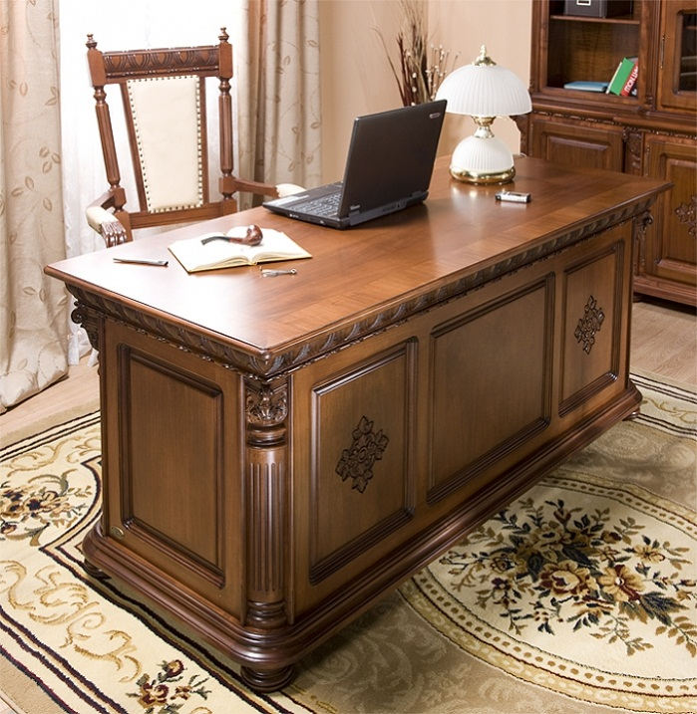
- Cabinet Venetia Lux
Specialistii Casa Mobila Simex va recomanda alegerea cabinetului din lemn masiv intrucat veti pune astfel in valoare fibra naturala a lemnului care, adaptata datelor de amplasament (dimensiuni, luminozitate, etc) si activitatii desfasurate, va aduce un aer de finete si stabilitate spatiului pentru a satisface cele mai pretentioase gusturi si nevoi.
Cabinetele produse in fabricile Casa Mobila Simex din Ardeal va ofera posibilitatea de a va exprima propria personalitate si vizune in amenajarea biroului prin paleta bogata de modele pe care v-o punem la dispozitie.
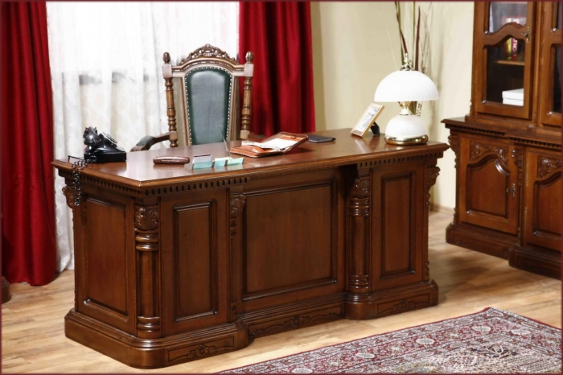
- Cabinet Cristina

Toate cabinetele Casa Mobila Simex sunt realizate integral din lemn masiv de fag si tei, cu furnir din radacini de nuc, si sunt ornamentate cu sculptura executata manual. Piesele de mobilier pot fi facute la dimensiuni standard sau pe comanda, in functie de dimensiunile si proiectul solicitat de client.
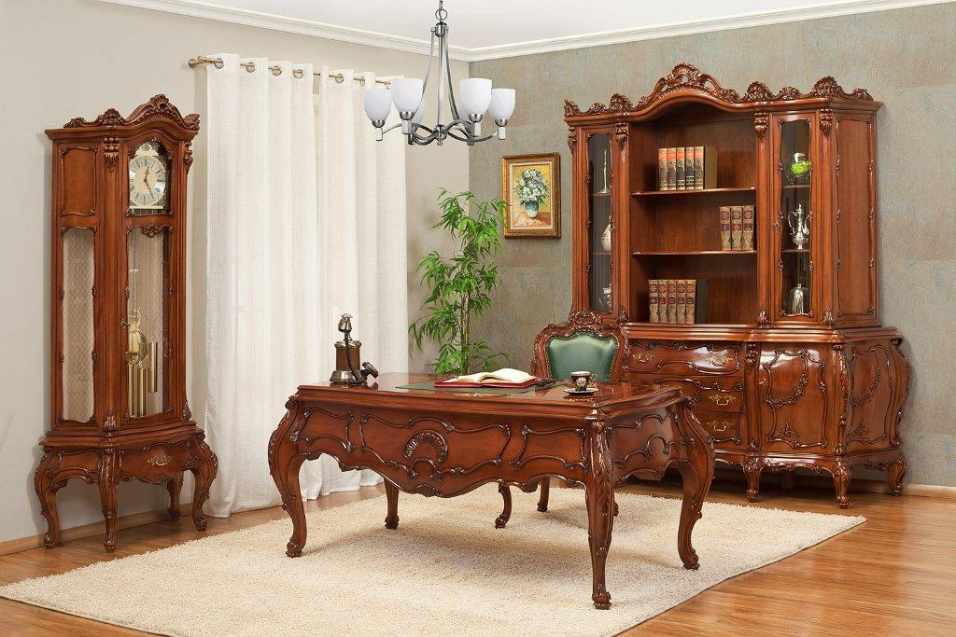
- Cabinet Cleopatra Lux

Daca sunteti adeptii unui anumit curent arhitectural, Designerii Casa Mobila Simex va pot consilia in alegerea mobilierului potrivit stilului dumneavoastra de amenajare. Portofoliul Casa Mobila Simex cuprinde o gama variata de colectii in linie baroca, de inspiratie Renascentista sau in deplin stil Luis Filip.
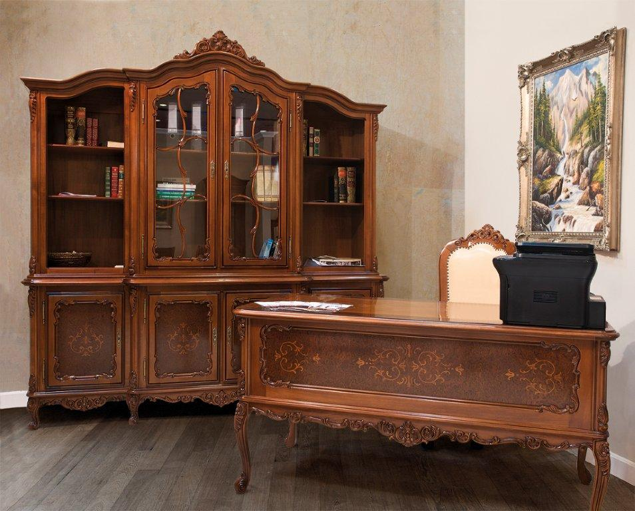
*Cabinet Cleopatra

Puteti completa biroul din punct de vedere vizual si functional cu un ansamblu de hol. Colectiile Casa Mobila Simex cuprind atat garnituri de cabinet, cat si de hol, astfel incat puteti alege exact acelasi stil pentru ambele. Holurile Casa Mobila Simex sunt lucrate, de asemenea, din lemn masiv de fag si tei, si sunt disponibile intr-o varietate de materiale: canapele si fotolii tapitate cu piele naturala de bovina, goblen, plus si matase.
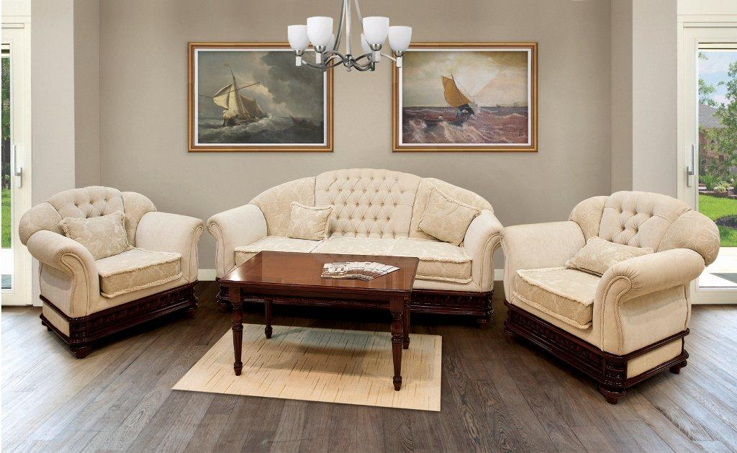
- Hol Venetia Lux

Pentru a vizualiza toate modelele Casa Mobila Simex de cabinete si ansambluri de hol, precum si toate colectiile noastre de mobilier (sufragerii, dormitoare, plasme tv, bucatarii, usi de interior si exterior din lemn masiv), va invitam sa accesati site-ul nostru: www.mobilasimex.ro!

